**SIXTH GRADE (6°) “PLACES OF THE CITY”**

**Asignatura:** Inglés  **Curso:** Sexto

**Fecha:** semana 08 al 12 de Junio **Docente:** Paula Sepúlveda Millán

**Nombre del Alumno:** _____________________________________

**I.- Objetivo de Aprendizaje:** Demostrar comprensión de información explícita en textos adaptados y auténticos simples acerca de lugares de la ciudad, Escribir de acuerdo a un modelo y con apoyo de lenguaje visual. Describir posición y dar indicaciones. OA(1 -3-5-14)

**II.- Contenido:** “Places in the city- prepositions of place”

**III.- Objetivo de la clase**: reconocer lugares de una ciudad/pueblo describiendo en qué lugar se encuentra respecto a otro siguiendo patrón enseñado

**IV.- Indicaciones generales:** leer atentamente las instrucciones, cada una de las guías son evaluadas en los plazos establecidos. **\*Favor no olvidar poner nombre y apellido a sus tareas**

**V.- Actividad a desarrollar:** observa el siguiente link<https://www.youtube.com/watch?v=iWkSSVGsCAo>

**Where is it? Next to……**

En la presente clase responderemos dónde se encuentra un lugar utilizando preposiciones de lugar (next to) y siguiendo modelo, por ejemplo:

Where is the supermarket? ¿Dónde está el supermercado?

It´s **in next to** the church este está **al lado** de la iglesia

**Existen muchas** Preposiciones de lugar**, que indican en qué posición se ubica un lugar respect a otro:**

**In front of: al frente**

**Next to: al lado**

**Between: entre**

**Behind: detrás… etc**

**Hoy sólo veremos Next to…**

**Observa la siguiente imagen y responde siguiendo modelo enseñado en guía y observado en link.**

**Places of the city responde las siguiente preguntas siguiendo el modelo**

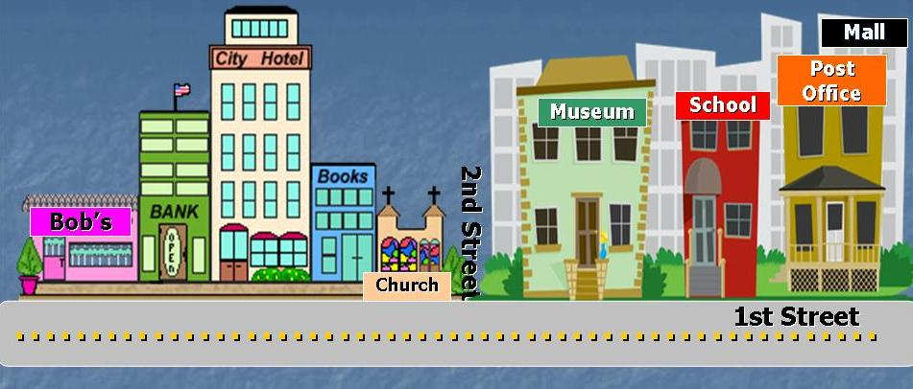

Por ejemplo: Where is the Bank? It´s next to the “City Hotel”

Where is the City Hotel? It´s ____________________________________

Where is the Bob´s? (la tienda de Bob) It´s ____________________________________

Where is the Church? It´s ____________________________________

Where is the Museum? It´s ____________________________________

Where is the School? It´s ____________________________________

**VI.-** **Retroalimentación:** De acuerdo a los contenidos aprendidos y como “Ticket de salida” crea una pregunta y su respectiva respuesta siguiendo el modelo.

Where __________________________________? It´s _____________________________________

**VII.- Fecha de envío:** entrega yrecepción de las guías los días lunes 08 y miércoles 10 de Junio en el colegio

**VIII.- Cómo y/o donde enviar:** vía correo electrónico (capturar imagen en celular y /o escanear) a: [paula.sepulveda@colegio-reneschneider.cl](mailto:paula.sepulveda@colegio-reneschneider.cl) hasta el día 14 de Junio.